ЦЕНТР ПО САПРОПЕЛЮ

Астрахань. ул. Ульянова, 67. тел. +7(8512)732220. 89086132220. факс +7(8512)592838 ИЛИ 305625
E-mail: danil@astranet.ru
www.saprex.ru

КОММЕРЧЕСКОЕ ПРЕДЛОЖЕНИЕ

ВИНТОВОЙ ЗЕМСНАРЯД ДЛЯ ДОБЫЧИ ДОННЫХ ИЛОВ И САПРОПЕЛЯ
проекта 258.60-1СШ

Предназначается для очистки водоемов от заиления, добычи донных лечебных илов и сапропеля. Преимущества оборудования: извлечение материала естественной влажности при мощности слоя залегания не менее 0,7 м и не более чем с 5 м глубины. Подача извлеченной массы по пульпопроводу на расстояния - до 1 км.

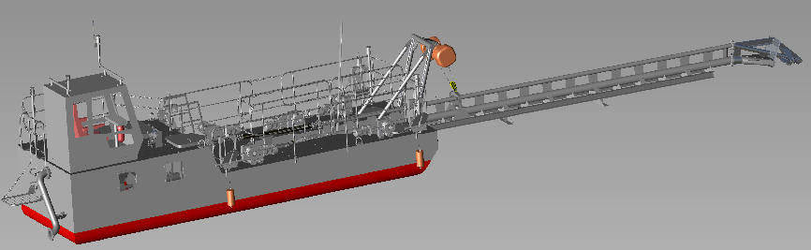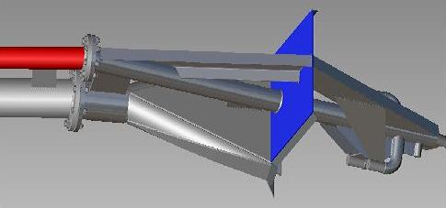

Поставляется как отдельно по заказу, так и в комплекте с типовым или рабочим проектом разработки сапропелевой залежи, дноуглубления или очистки водоема на CD носителе. Стоимость типового проекта на CD – 1000 руб., рабочего проекта (добыча, обезвоживание, переработка сырья, гранулирование, сушка, фасовка, складирование готовой продукции): 65-240 тыс. руб.

Сроки изготовления оборудования: 1.5-3 мес. с момента предоплаты задатка.
Монтаж и наладка поставленного нами оборудования осуществляется на месте производства работ за дополнительную плату силами Изготовителя и Покупателя.
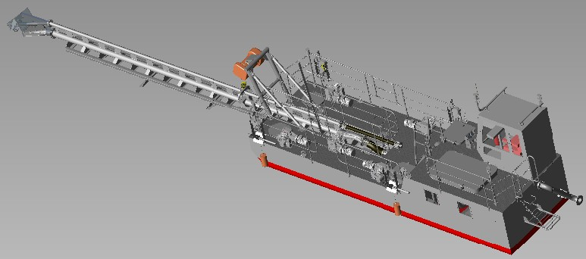

№  п/п | Параметры | Ед. изм. | Параметры
1 | Характеристика грунта | - | Сапропель естественной влажности
2 | Глубина разработки  - минимальная  - максимальная | м | 0,7  5
3 | Акватория (озеро, река, водохранил.) |  | Добыча сапропеля из подводных карьеров
4 | Высота подъема грунта от уровня воды до точки сброса | м | 5
5 | Дальность транспортирования от  установки | м | 300(1300)
6 | Необходимая мощность | кВт | 120 кВт – электроэнергия подводится от ЛЭП
7 | Потребляемая мощность | кВт | 100
8 | Грунтозаборное устройство | - | Шнековый рыхлитель, установленный последовательно с шнековым нагнетателем на раме
9 | Длина плавучего грунтопровода | п.м. | 100 п.м, поставляется плавучий резино-тканевый грунтопровод Dу 200  200 п.м, береговой грунтопровод из полиэтилена Dy 300
10 | Техническая производительность установки по сапропелю естественной влажности | м³/ч | 60
11 | Способ разработки сапропелевых отложений |  | Траншейный, якорно-тросовый
12 | Размеры корпуса  Длина  ширина | м | 11  2,5
13. | Размеры габаритные установки:  Длина  Ширина  Высота от ОП | м | 18  2,5  3,6
14. | Осадка средняя максимальная | м | 0,55
15 | Нагнетат.насос:  тип  место расположения  количество |  | Винтовой  в корпусе установки  1
16 | Дополнительный понтон

Спецификация

№ | Наименование | Количество | Марка | Цена, тыс.руб
1 | Установка для добычи  Пр. 258.60-2СШ | 1 | 258.60-2СШ | 5 030
2 | Винтовой насос | 1 |  | 1 200
3 | Грунтопровод | 100 п.м,  200 п.м. | Dy 200 плавучий  Dy 300 береговой | 800  980
4 | Дополнительный понтон 1 | 1 |  | 300
5 | Дополнительные услуги:  Доставка, монтаж, пуско-наладка | -
6 | ИТОГО: |  |  | 8 310

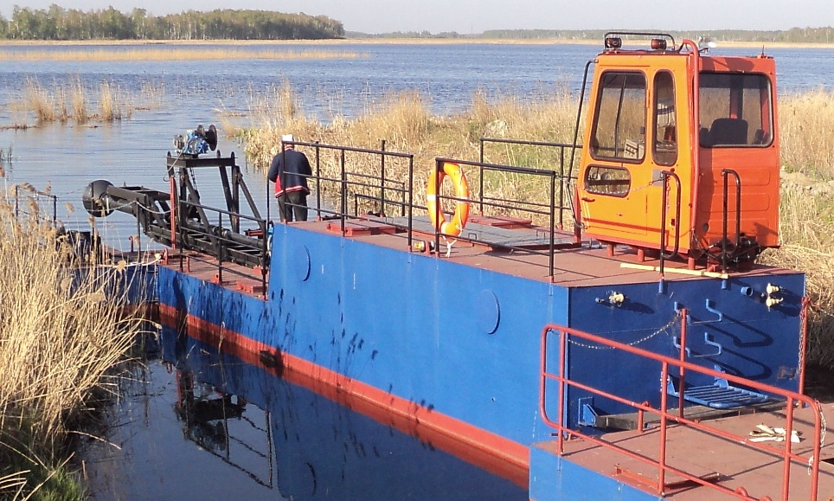

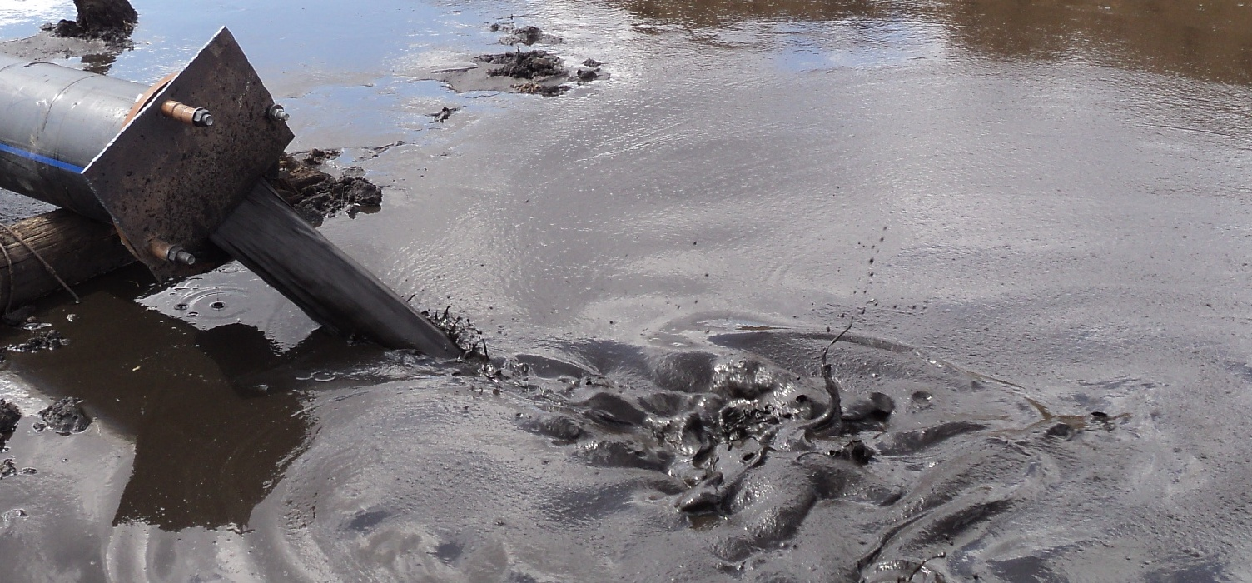
ПОСТАВКА ИЗ РОССИИ

